Інформаційний бюлетень
«ГРИП ТА ГРВІ В УКРАЇНІ»
46 тиждень
(14 – 20.11.2022)

Дата випуску:
22.11.2022

www.phc.org.ua
fb.com/phc.org.ua

Київ — 2022

Резюме за 46 тиждень по Україні:

• інтенсивний показник захворюваності на ГРВІ, включно із новою коронавірусною інфекцією, становить 236,8 на 100 000 населення, що менше епідемічного порога, розрахованого для України;
• зареєстровано 222 пацієнти, клінічний стан яких підлягав визначенню випадку грипоподібного захворювання (ГПЗ), інтенсивний показник — 430,2 на 100 000 населення, та 172 пацієнта, клінічний стан яких підлягав визначенню випадку тяжкої гострої респіраторної інфекції (ТГРІ), пропорційний внесок ТГРІ до показника госпіталізації з усіх причин становить 4,4%;
• за результатами лабораторних досліджень зразків матеріалів від пацієнтів із ГПЗ та ТГРІ визначено віруси грипу, SARS-CoV-2, парагрип, аденовiруси, RS-вiруси, риновіруси, метапневмовіруси;
• летальних випадків унаслідок грипу не зареєстровано;
• за тиждень проти грипу щеплено 4 877 осіб.

Резюме з початку сезону по Україні

• з 3 жовтня до 20 листопада 2022 року перехворіло 1,8 % населення країни;
• зареєстровано 1358 пацієнтів із ГПЗ, із них від 305 осіб відібрано зразки матеріалів для тестування методом полімеразної ланцюгової реакції (ПЛР) на респіраторну групу інфекцій, за результатами дослідження в 126 випадках отримано позитивні результати визначено віруси респіраторної групи інфекцій SARS-CoV-2, парагрип, аденовiруси, RS-вiруси, риновіруси, метапневмовіруси;
• зареєстровано 1 046 пацієнтів із ТГРІ, у яких для тестування методом ПЛР на респіраторну групу інфекцій відібрано 296 зразків матеріалів, в 94 випадках отримано позитивні результати, визначено віруси грипу A не субтиповані та віруси респіраторної групи інфекцій – SARS-CoV-2, парагрип, аденовіруси, RS-вiруси, риновіруси, метапневмовіруси;
• летальних випадків внаслідок грипу не зареєстровано;
• з початку епідемічного сезону проти грипу вакциновано 18 402 особи.

Захворюваність на грип та ГРВІ в сусідніх країнах
(45 тиждень 2022 року)

За даними спільного бюлетеня Всесвітньої організації охорони здоров’я і Європейського центру профілактики та контролю захворювань (https://flunewseurope.org) в Угорщині та росії зареєстровано низьку активність грипу. В інших країнах-сусідах протягом звітного періоду інтенсивність епідемічної активності була на міжсезонному рівні.
Випадки грипу були відсутні в Польщі, Словаччині та білорусі. В росії, Румунії та Угорщині зафіксували спорадичне, а в Молдові – регіональне поширення вірусів грипу (рис. 1).
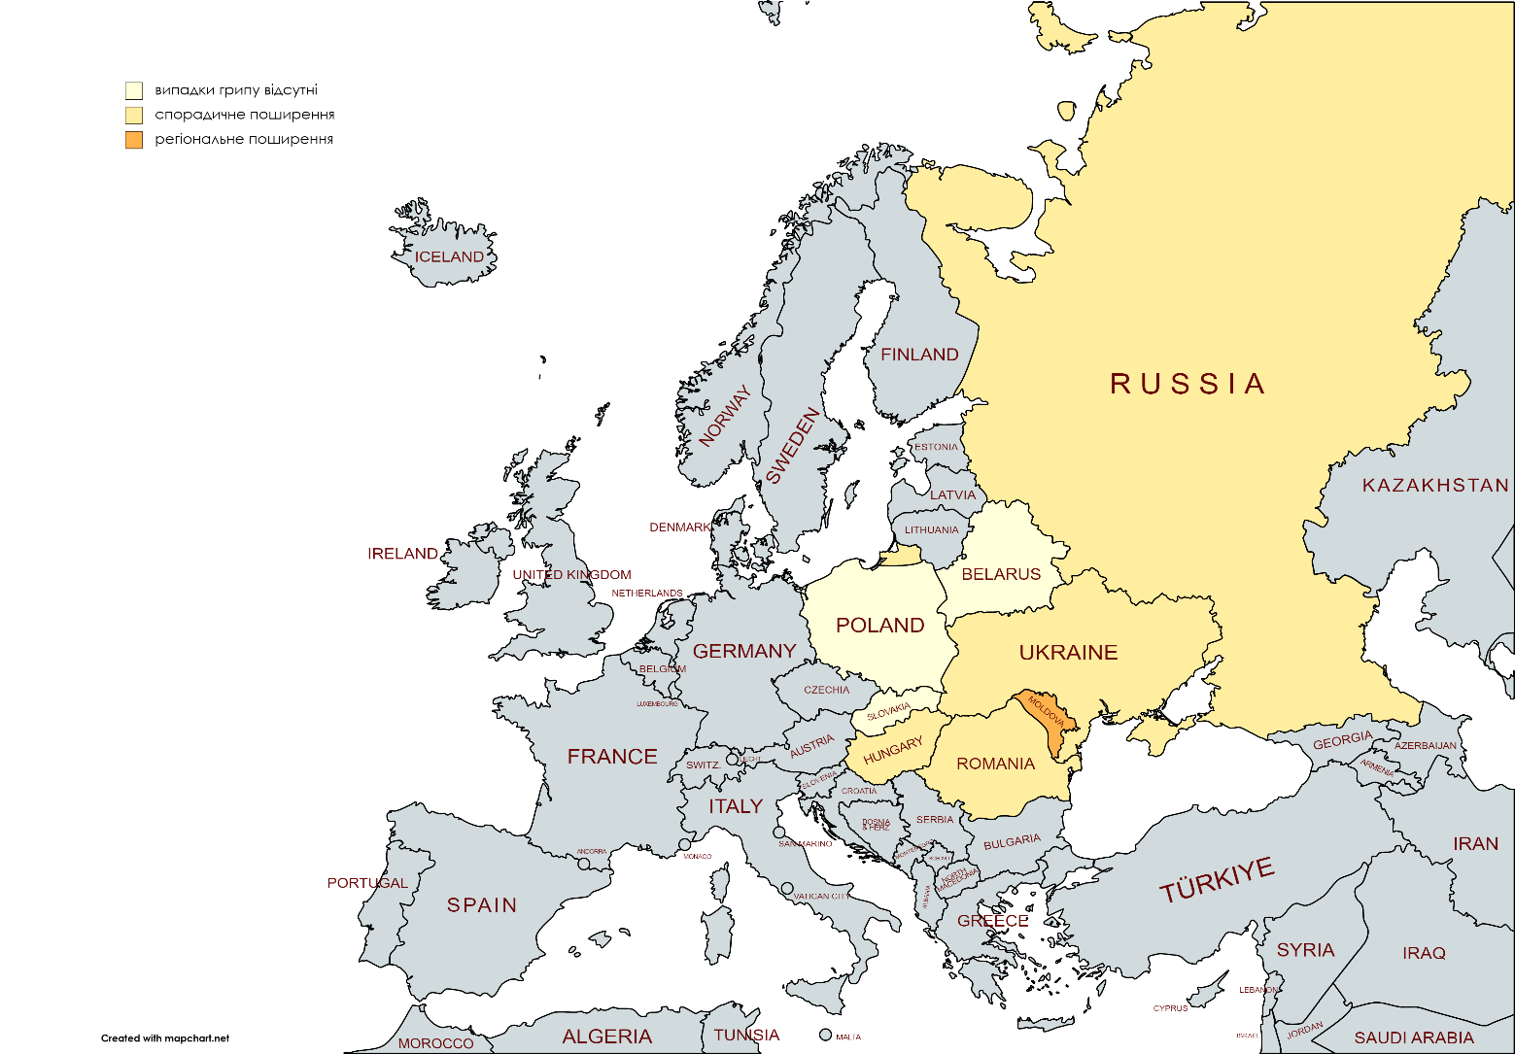
Рис. 1. Адаптовано на основі мапи географічного поширення грипу в країнах
європейського регіону (https://flunewseurope.org) за 45 тиждень 2022 року

Моніторинг смертності

За 44 тиждень 2022 року з-поміж 27 країн Європи, які беруть участь у Європейському проєкті моніторингу надлишкової смертності для прийняття рішень у секторі громадського здоров’я (EuroMOMO) в Великобританії (Ірландія), Естонії, Нідерландах, Іспанії та Німеччині зберігається низький рівень надлишкової смертності з усіх причин, що пов’язано з продовженням пандемії COVID-19 (рис. 2).

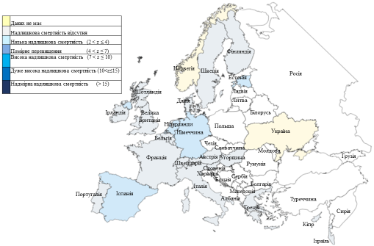

Рис. 2. Адаптовано на основі мапи з щотижневим z-показником для всього населення
у країнах-партнерах EuroMOMO та субнаціональних регіонах, що надають дані,
44 тиждень 2022 року

Аналіз даних рутинного епідеміологічного нагляду

Інформація за 46 тиждень 2022 року підготовлена за доступними даними від закладів охорони здоров’я України, крім Луганської та Херсонської областей.
Значення інтенсивного показника захворюваності розраховують на основі кількості всіх зареєстрованих випадків ГРВІ (грип, аденовірус, риновірус, парагрип, COVID-19 та інші).
За звітний тиждень на ГРВІ захворіло 97 077 осіб, із них 51 042 (52,6%) – діти віком до 17 років. Інтенсивний показник захворюваності² – 236,8 на 100 000 населення, що відповідає низькому рівню інтенсивності епідемічного процесу (рис. 3).

Рис. 3. Інтенсивний показник захворюваності на грип і ГРВІ
та рівень перевищення епідемічного порога, Україна

На рисунку 4 показаний розподіл різних рівнів епідемічної активності захворюваності на ГРВІ серед регіонів України. Найбільш інтенсивний рівень епідемічної активності в центральній та західній частинах України.

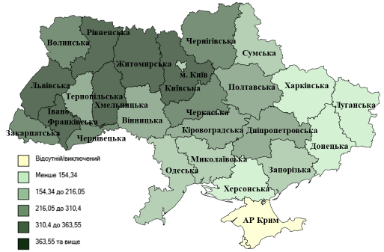
Рис. 4. Розподіл рівнів епідемічної активності захворюваності на ГРВІ серед регіонів України,
46 тиждень 2022 року
В рутинній системі епідеміологічного нагляду за ГРВІ в зразках матеріалів від пацієнтів із підозрою на грип визначено віруси грипу А не субтипований в областях Вінницькій (2), Волинській (4), Львівській (131), Рівненській (38), Чернівецькій (2), Чернігівській (6).
В Волинській, Дніпропетровській, Запорізькій, Львівській, Полтавській, Рівненській, Чернівецькій, Чернігівській та місті Києві при дослідженні 4210 зразків матеріалів в 2235 (53,1%) випадках визначено віруси респіраторної групи інфекцій.
Летальних випадків унаслідок грипу не зареєстровано.
За звітний тиждень проти грипу вакциновано 4 877 осіб.
З початку епідемічного сезону проти грипу вакциновано 18 402 особи, зокрема 8 396 осіб із груп медичного та епідемічного ризиків (рис. 5).

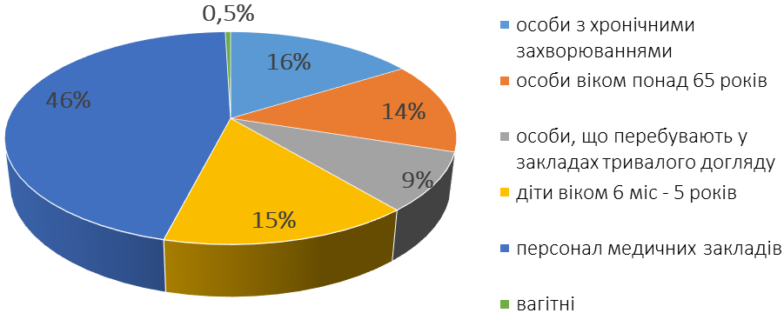
Рис. 5. Питома вага серед груп ризику щеплень проти грипу, 46 тиждень 2022 року

Аналіз даних дозорного епідеміологічного нагляду

Дозорний епідеміологічний нагляд за грипом та ГРВІ (ДЕН) здійснюють у 12 регіонах України відповідно до географічного розподілу (північ — Київ, Суми та Чернігів, схід — Дніпро та Харків, південь — Запоріжжя та Одеса, захід — Львів, Рівне та Чернівці, центр — Кропивницький та Вінниця).
ДЕН забезпечують 15 закладів первинної медико-санітарної допомоги (ПМСД) і 20 стаціонарних закладів охорони здоров’я (дозорні лікарні).
За інформацією, що надали 15 закладів ПМСД, протягом 46 тижня 2022 року зареєстровано 222 пацієнти, клінічний стан яких підлягав визначенню випадку ГПЗ. Захворюваність серед дорослого населення становила 422,3 на 100 000, серед дітей віком до 17 років — 455,6 на 100 000. З-поміж 222 пацієнтів із ГПЗ у 56 (25,2%) було взято зразки матеріалів для тестування методом ПЛР на респіраторну групу інфекцій. За результатами лабораторного дослідження отримано 25 (44,6%) позитивних результати – визначено віруси грипу А не субтипований в містах Львів (2) та Рівне (5), віруси SARS-CoV-2 в містах Дніпро (1) та Кропивницький (2). В містах Київ – віруси парагрип (1), аденовіруси (1), риновіруси (1), Харків – віруси SARS-CoV-2 (1) та RS-віруси (3), Суми – віруси SARS-CoV-2 (1) та грипу А не субтипований (1). В місті Чернігів визначені віруси - риновіруси (1), метапневмовіруси (3) та від одного пацієнта одночасно SARS-CoV-2 (1) і метапневмовіруси (1). У 32 (57,1%) випадках отримано негативні результати.

З початку епідемічного сезону з-поміж 1358 пацієнтів із ГПЗ лабораторно обстежено 304 (22,4%) особи, у 126 (41,4%) випадках отримано позитивні результати (рис. 6).

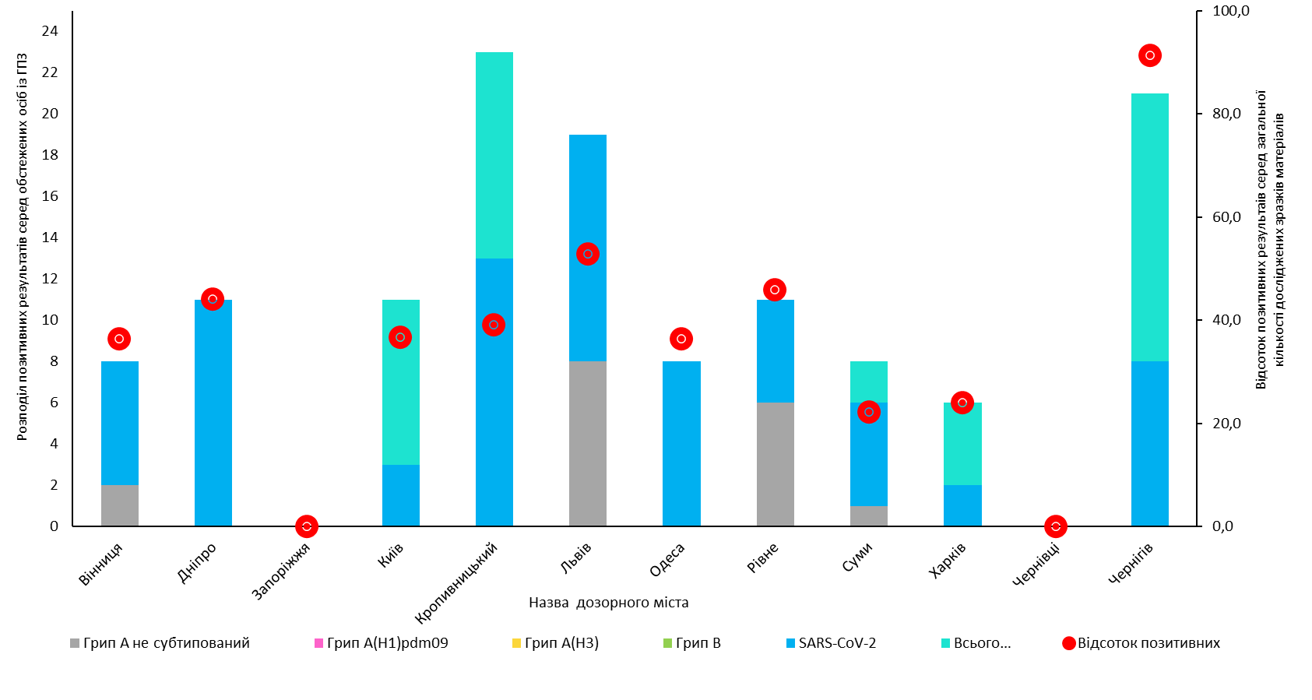
Рис. 6. Результати обстеження осіб із ГПЗ і частка отриманих позитивних результатів
на грип та ГРВІ з початку епідемічного сезону 2022/2023

За інформацією, що надали 20 дозорних лікарень, упродовж звітного тижня зареєстровано 172 пацієнта, клінічний стан яких підлягав визначенню випадку ТГРІ, із них 28 (16,3%) — діти віком до 17 років. Пропорційний внесок ТГРІ до показника госпіталізації з усіх причин становить 4,4%. З-поміж 172 випадків ТГРІ у 83 (48,3%) пацієнтів було взято зразки матеріалів для тестування методом ПЛР на респіраторну групу інфекцій. За результатами лабораторного дослідження в 17 (20,7%) випадках отримано позитивні результати – в місті Рівне визначено віруси грипу А не субтипований в одному випадку, в місті Кропивницький визначені віруси грипу А не субтипований (1) та SARS-CoV-2 (7), RS-віруси (2), в місті Київ – віруси SARS-CoV-2 (1) та парагрипу (1). Також визначено віруси SARS-CoV-2 в містах Одеса (1), Суми (2) та Харків (1). У 65 (78,3%) випадках отримано негативні результати, в роботі залишився 1 (1,2%) зразок матеріалу.
З початку епідемічного сезону з-поміж 1046 пацієнтів із ТГРІ лабораторно досліджено 290 (27,7%) зразків матеріалів, отримано 94 (32,4%) позитивних результатів на віруси респіраторної групи інфекцій (рис. 7).
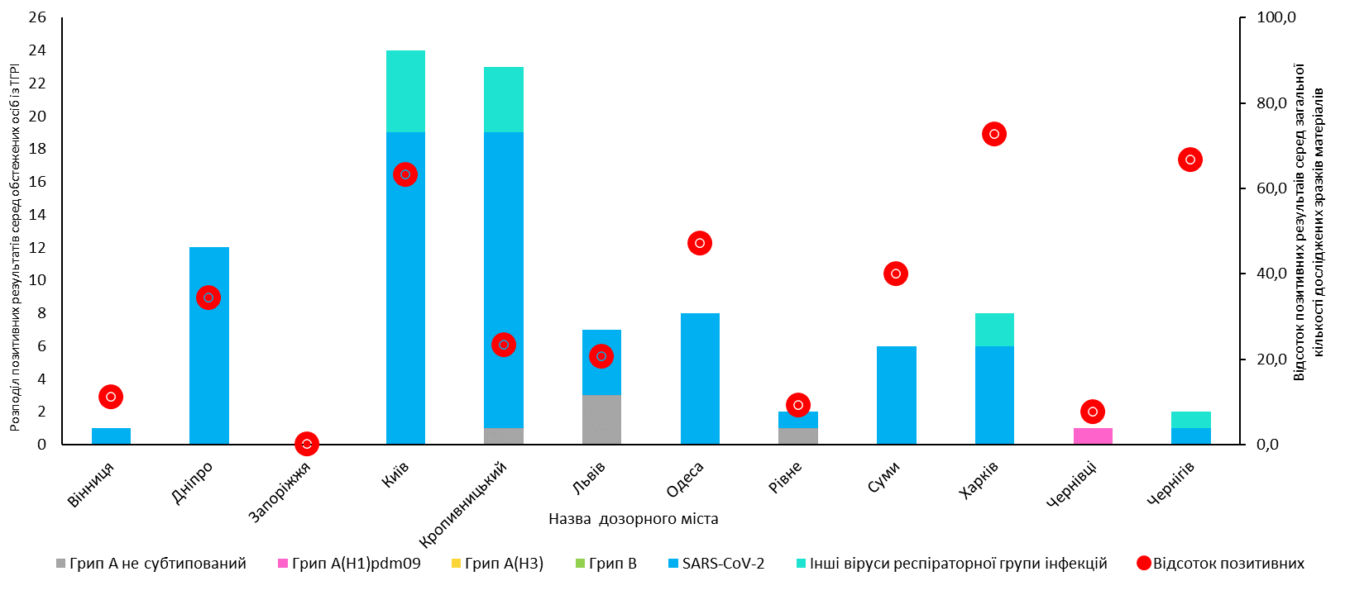
Рис. 7. Результати обстеження пацієнтів із ТГРІ і частка отриманих позитивних результатів
на грип та ГРВІ з початку епідемічного сезону 2022/2023

Результати досліджень зразків матеріалів із дозорних джерел
за 46 тиждень 2022 року та з початку сезону

Показники | ГПЗ  звітний тиждень | ГПЗ  з початку сезону | ТГРІ  звітний тиждень | ТГРІ  з початку сезону
Кількість досліджених зразків матеріалу | 56 | 304 | 82 | 290
Частка позитивних зразків, % | 44,6% | 41,4% | 20,7% | 32,4%
Кількість вірусів грипу | 8 | 17 | 2 | 6
A | 8 | 17 | 2 | 6
A(H1)pdm09 | 0 | 0 | 0 | 1
A(H3) | 0 | 0 | 0 | 0
A не субтиповані | 8 | 17 | 2 | 5
B | 0 | 0 | 0 | 0
Інші віруси респіраторної групи інфекцій | 17 | 109 | 15 | 88
Парагрип | 1 | 7 | 1 | 1
Аденовiруси | 1 | 1 | 0 | 1
RS-вiруси | 3 | 5 | 2 | 5
Риновiруси | 2 | 15 | 0 | 3
Бокавiруси | 0 | 0 | 0 | 0
Коронавіруси OC43, 229E, NL63, HKU1 | 0 | 0 | 0 | 0
Метапневмовiруси | 4 | 9 | 0 | 2
SARS-CoV-2 | 6 | 72 | 12 | 76

Z-показник надлишкової смертності – стандартизоване відхилення кількості смертей від базової лінії, розрахованої для певного регіону. Використовують для порівняння показників надлишкової смертності між країнами або регіонами в нашій країні, різними популяціями або між різними періодами часу. ² Інтенсивний показник захворюваності розрахований згідно кількості населення за даними Державної служби статистики України

